23.04.2015 г. “СИ БЗЭ – СИ ПСЭ, СИ ДУНЕЙ! – ЯЗЫК МОЙ – ДУША МОЯ, МОЙ МИР!”

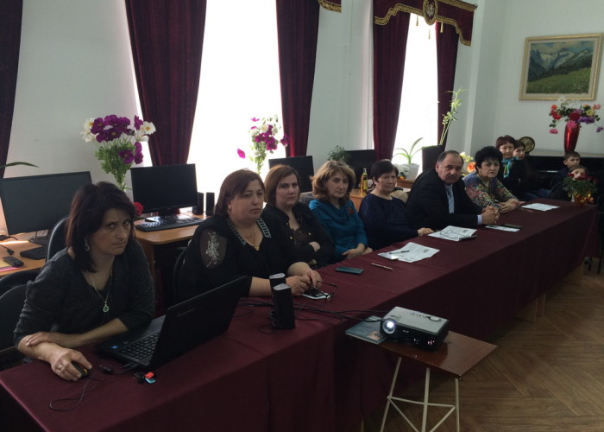
23 апреля состоялось очередное заседание Литературной гостиной, посвященное Дню родных языков в КЧР «К добру через родное слово».
Заведующая читальным залом библиотеки КЧГУ Айсандырова Л.Н. с учителями и учащимися МКОУ КГО «СОШ п. Малокурганный им. М.С. Остроухова» провели мероприятие «Си бзэ – си псэ си дуней! – Язык мой – душа моя, мой мир!».
В мероприятии приняли участие учителя и учащиеся СОШ №4 им. М.А. Хабичева г. Карачаевска, преподаватели и сотрудники КЧГУ.
С докладами о происхождении, культуре и быте, выдающихся личностях, блюдах черкесского народа выступили педагоги СОШ п. Малокурганный Джанчерова Светлана Умаровна, Дышекова Светлана Викторовна и учащиеся.
Выступления докладчиков сопровождались слайдами, фотоматериалами и демонстрацией блюд черкесской кухни.
Мероприятие продолжилось концертом. Дети исполнили адыгские песни и танцы народов Кавказа. Руководитель танцевальной группы “Ритмы гор” – Митрошкина Альбина Нурудиновна, аккомпаниатор – Астежева Зухра Анварбиевна.
Завершилось мероприятие дегустацией адыгских блюд.

